**DOM EVENT: https://toidicode.com/dom-event-trong-javascript-115.html**

**React Hook**

**1 && 2 : nếu 1 thì mới 2**

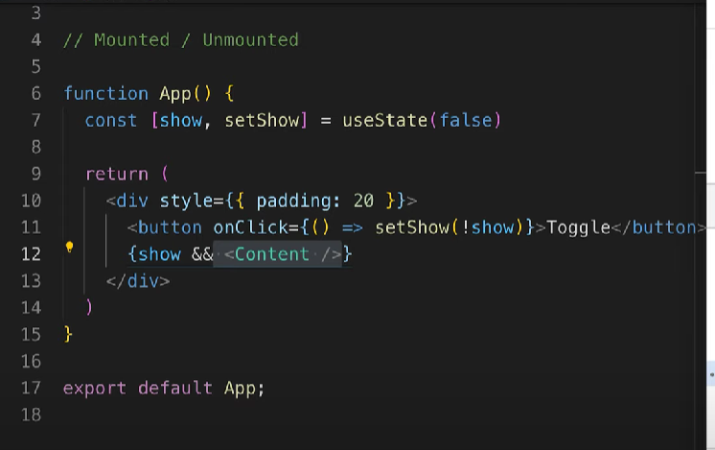

**useEffect:**

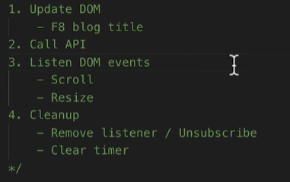

Sửa title: 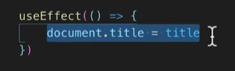

**Callback trong useEffect luôn thực hiện sau trong render(ưu tiên luồng tạo UI)**

Gọi API : 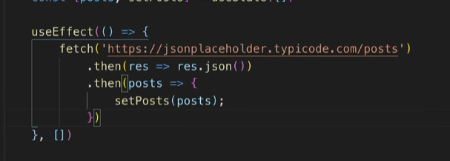

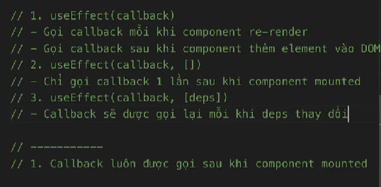

LEAK API 2:17:38

**Auth.js**: xác thực người dung, login logout, register

**21:00**

**28:48**

**29:49(hashpw)**

**36:45(đọc dữ liệu app/json)**

**41:30(Login) Chỗ nào bắt đầu nói chuyện với Db thì bỏ vào Try**